[Projekttitel]
Kursiv text är för instruktion tas bort innan projektbeskrivningen skickas in. Använd Times New Roman med 12 punkters storlek i löptext och 10 punkter i tabellerna. Ändra inte marginaler. Projektbeskrivningen får maximalt omfatta 10 A4-sidor. Textavsnitt längre än 10 sidor kommer inte att ingå i bedömningen. Avvik inte från formaliakraven ovan och säkerställ att ansökan uppfyller övriga formella krav i utlysningstexten (se punkt 6).

Sammanfattning
Beskriv kortfattat det behov som projektet är inriktat på samt projektets mål och syfte. Ange vilken organisation som är huvudsökande/koordinerande projektpart och vilka övriga projektparter som medverkar. Ange även sökt belopp och tidsperiod för projektet.

Om projektet är en fortsättning på ett tidigare projekt, ange följande:

Projektnummer/Diarienummer:
Titel:
Beviljat inom program:
Beslutande myndighet:

Potential
Notera att punkt 2 i ansökan ska täcka in och ge underlag för bedömningen enligt samtliga delkriterier som anges för kriteriet Potential (se punkt 7 i utlysningstexten).

Bakgrund och mål
- Beskriv de behov, samhällsutmaningar och/eller problem som ska adresseras/lösas i projektet.
- Beskriv projektets syfte och mål.
- Beskriv projektets förväntade resultat och planerade tillvägagångssätt för att uppnå resultatet.

Nulägesbeskrivning
- Ge en beskrivning av det aktuella området och hur projektet förhåller sig till nuvarande utvecklings- och tillämpningsnivå. Här förväntar vi oss såväl internationell utblick inom aktuellt område och tillämpning som kopplingar till pågående och genomförda nationella initiativ

Projektets bidrag till utlysningens förväntade prestationer, resultat och effekter
- Beskriv på vilket sätt projektet kan bidra till utlysningens förväntade prestationer (utlysningens avsnitt 2).

Projektets nyttiggörande och kopplingen till samhällsutmaningar
- Beskriv vilka resultat och effekter som kan förväntas vid implementering av projektets lösning för medverkande projektparter, andra organisationer och samhället i stort.

Hållbar tillväxt
- Beskriv på vilket sätt projektet kan bidra till ökad jämställdhet och jämlikhet
- Beskriv på vilket sätt projektet kan bidra till de globala målen i Agenda 2030

Aktörer
Notera att punkt 3 i ansökan i kombination med CV-bilagan ska täcka in och ge underlag för bedömningen enligt samtliga delkriterier som anges för kriteriet Aktörer (se punkt 7 i utlysningstexten).

Projektparter och nyckelpersoner
- Redogör för sammansättning av projektparter i tabell 1. Kopiera in fler rader om det behövs utrymme för fler projektparter eller nyckelpersoner.
- Lista samtliga projektparter med en kort organisationsbeskrivning.

Notera att minst två projektparter ska medverka, varav minst en ska ha beteendevetenskaplig kompetens

Tabell 1. Projektparter

Projektpart 1: |  |  | Roll:
Nyckelperson | Titel | Kompetens |  | Roll i projektet | % av heltid
[Namn]
[Namn]
Projektpart 2: |  |  | Roll:
Nyckelperson | Titel | Kompetens |  | Roll i projektet | % av heltid
[Namn]
[Namn]
Projektpart 3: |  |  | Roll:
Nyckelperson | Titel | Kompetens |  | Roll i projektet | % av heltid
[Namn]
[Namn]
Projektpart 4: |  |  | Roll:
Nyckelperson | Titel | Kompetens |  | Roll i projektet | % av heltid
[Namn]
[Namn]

Projektparternas insatser och motiv för att medverka
- Beskriv kortfattat vad varje projektpart bidrar med och vad de vill få ut av sin medverkan i projektet.

Övriga aktörer
- Ange vilka eventuella övriga aktörer och individer som medverkar utan att vara projektparter. Det kan exempelvis handlar om användare, kunder, kravställare, experter, referensgruppsdeltagare. Ange namn, organisation och beskriv deras roller.

Genomförbarhet
Notera att punkt 4 i ansökan ska täcka in och ge underlag för bedömningen enligt samtliga delkriterier som anges för kriteriet Genomförbarhet (se punkt 7 i utlysningstexten).

Ingående arbetspaket
- Fyll i tabellen och kopiera så många som behövs.

[Arbetspaket nr] | [Namn på arbetspaket]
Beskrivning av innehåll och genomförande
Mål, leveranser, milstolpar

Budget |  | Start- & slutdatum
Ansvarig och övriga deltagare

Tidsplanering
- Ange projektets tidplan som visar start- och slutdatum, viktiga aktiviteter/arbetspaket och milstolpar och när de olika leveranserna kan förväntas. Ett enkelt Gantt-diagram och en tabell med milstolpar enligt nedanstående exempel kan gärna bifogas.

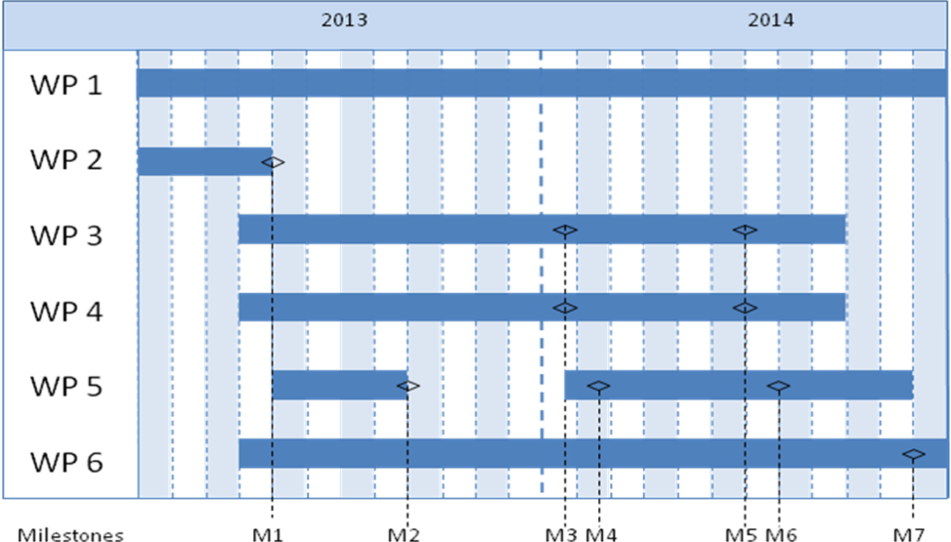

Milstolpe | Beskrivning | Datum
M1
M2
M3
Mxx

Hållbar tillväxt
- Beskriv hur jämställdhets- och jämlikhetsperspektivet är inarbetat i projektplanen
- Beskriv hur relevanta hållbarhetsperspektiv har inarbetats i projektplanen och i vilken utsträckning relevant hållbarhetskompetens finns inom aktörskonstellationen

